1. Сделать заметнее выбор санатория (более жирный черный шрифт и заметнее границы) https://prnt.sc/zyzh30 https://prnt.sc/zyzn5v
2. Нужно настроить работу данных кнопок в каталогах https://avantaje.ru/tours/otdyh/mo/
При нажатии на посмотреть на карте – должна открываться карта санаториев с выделением данного санатория.
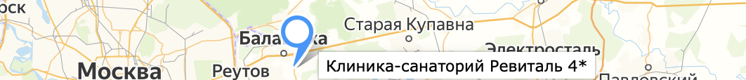
Функционал в избранное – объявление должно добавляться в список избранного, также при добавлении надпись должна меняться на «в избранном»
При добавлении в избранное должен появляться прямоугольник такого вида:
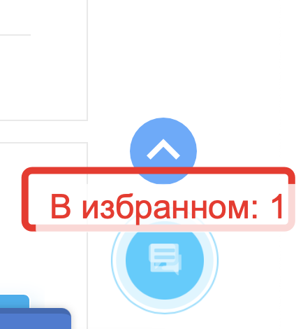
При клике человек переходит на отдельную страницу Избранное, где показаны выбранные варианты.

Функционал Сравнить – также отдельная страница, сравнение по характеристикам и цене в два ряда. При нажатии на значок сравнить на первом объявлении должна появляться надпись «добавлено в сравнение», при нажатии на второе объявление должна появляться надпись «сравнить объявления» и при клике происходит переход на страницу сравнения.
Также добавить кнопку назад для возврата на страницу санаториев.
- За счет небольшого уменьшения области поиска и сужением кнопки заказать звонок в шапке сайта
освобождаем немного места и размещаем туда две иконки – избранное и сравнение:
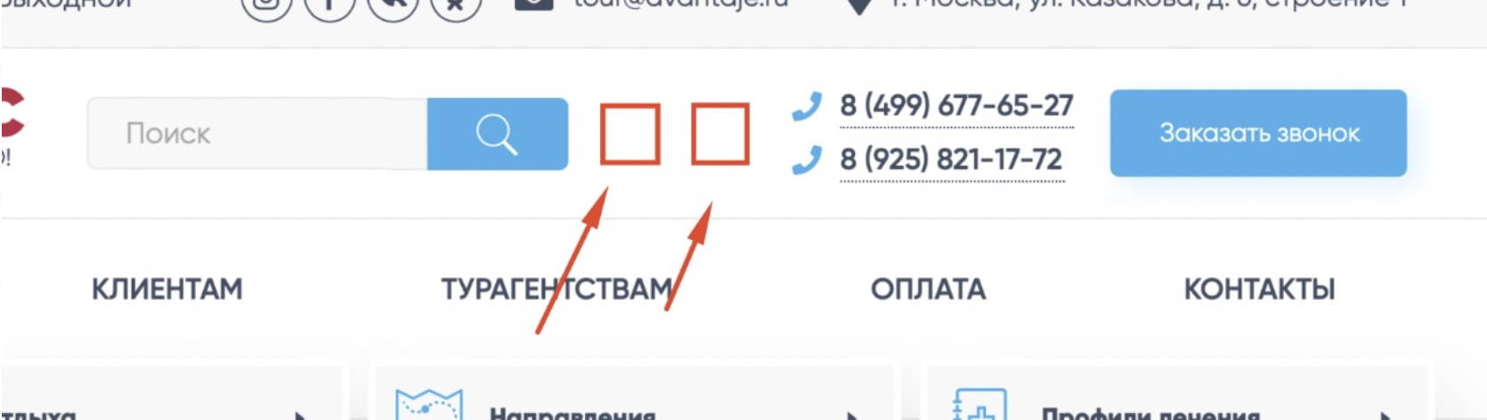
3. https://prnt.sc/zz04pv
Скорректировать порядок пунктов в фильтре на странице https://avantaje.ru/tours/otdyh/mo/
Разместить в таком порядке:
Направление
Шоссе
Тип отдыха
Тип питания
Профиль лечения
Наличие водоема
Наличие бассейна
4. Скорректировать вид отображения меню для раздела «Санатории Подмосковья»
Сделать формат с всплывающим боковым меню с подкатегориями (разбивка по типам)
Пример реализации:
1 уровень – Направление – Юг Север и другие
2 уровень – Тип отдыха – с лечением, с полным пансионом и другие
5. Правки главной страницы:
На главной странице есть баннеры. Нужно уменьшить размер шрифта и выбрать другой более подходящий шрифт (например roboto)
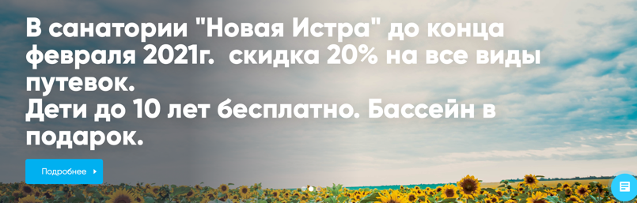
- Добавить подзаголовок «Направления» над областью с выбором направления. Также сделать ссылками на основные разделы данные заголовки (Подмосковье Крым и тд)
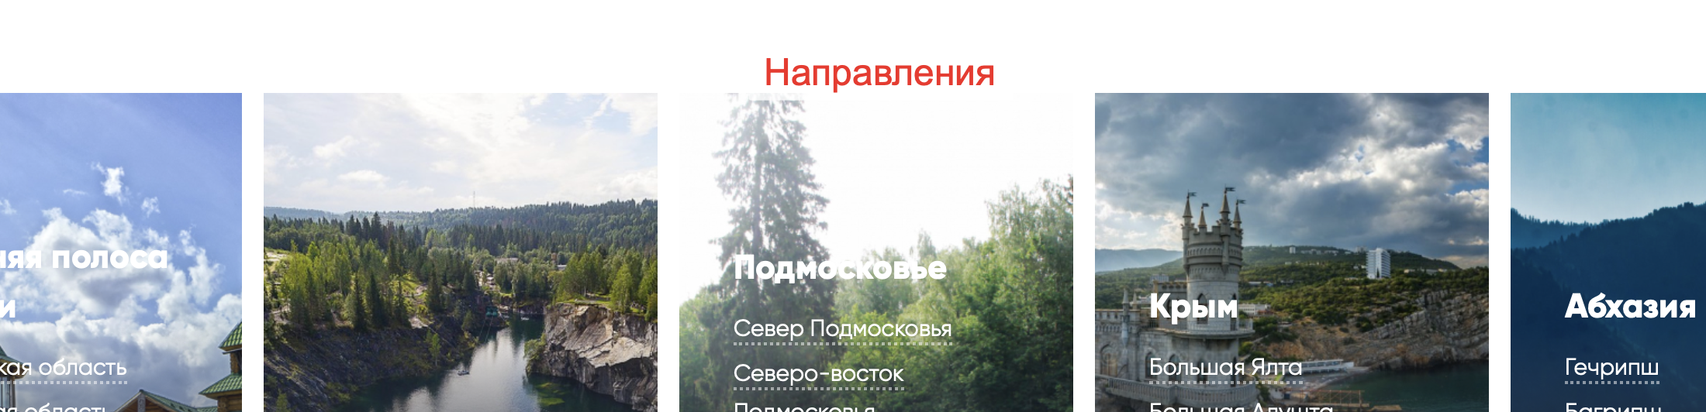
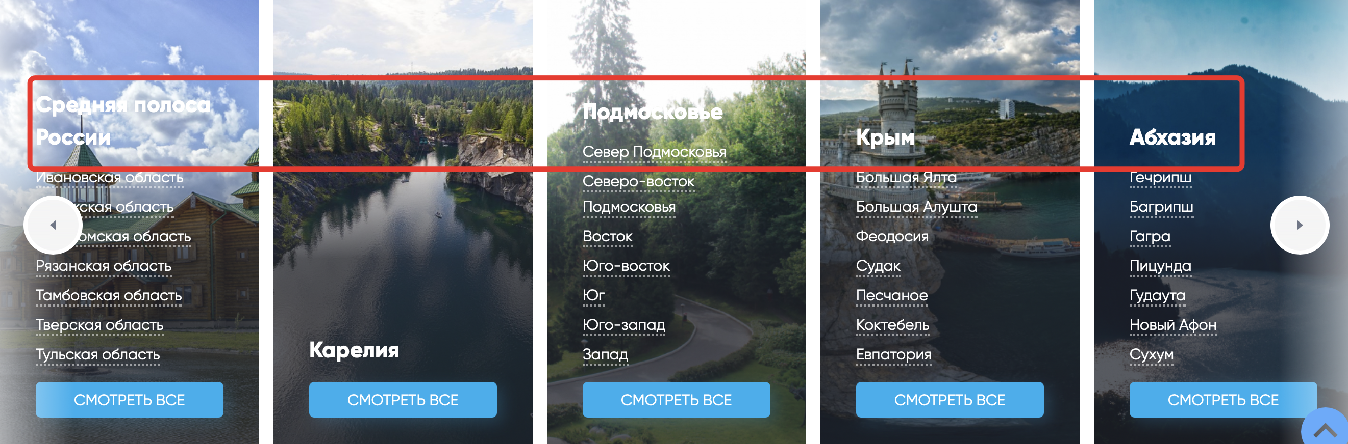
https://avantaje.ru/tours/otdyh/mo/
https://avantaje.ru/tours/otdyh/krim/
(ссылки можно взять из главного меню – направления)
- Затемнить область, чтобы белый шрифт был виден (пример на скриншоте):
https://yadi.sk/i/zqx24WcLAlTM1w
- Также выравнить заголовки, чтобы они были на одном уровне.
6. Поправить глюк с форматом картинок при наведении https://avantaje.ru/tours/otdyh/ при заходе в материнские разделы

https://yadi.sk/i/W6QHJkAO6z8m4w
7. Добавить на карточки санаториев функционал бронирования в 1 клик
Поля формы:
- Имя
- Телефон
- Почта
- согласие на обработку перс данных (стоит автоматически галочка)
